
ENSE³ 1ère année

AUTOMATIQUE

Recueil de TD

DETERMINATION DE FONCTIONS DE TRANSFERT DE SYSTEMES PHYSIQUES A PARTIR D'EQUATIONS 3
SYSTEME MECANIQUE EN ROTATION 3
SYSTEME THERMIQUE 4
SYSTEME BIOLOGIQUE : DIGESTION ANAEROBIE 5
REPONSES TEMPORELLES ET FONCTIONS DE TRANSFERT 6
ETUDE D'UN CAPTEUR (thermomètre météorologique) 6
ETUDE D'UN SYSTEME HYDRAULIQUE (bacs en cascade) 7
APPARIEMENT DE REPRESENTATIONS 9
APPLICATION DU CRITERE DE NYQUIST POUR LA STABILITE 11
STABILITE D’UN SYSTEME DU 3ème ORDRE 11
STABILITE D'UN SYSTEME AVEC INTEGRATEUR 11
ANALYSE ET SYNTHESE DE CORRECTEURS 12
ASSERVISSEMENT DE TEMPERATURE (SYSTEME A RETARD, REGULATEUR PROPORTIONNEL) 12
ASSERVISSEMENT DE DEBIT (système du second ordre, retard, PID) 15
ASSERVISSEMENT D’UNE BALLE SUR UN PLATEAU (SYSTEME INSTABLE EN BOUCLE OUVERTE, PID) 17
CONTRÔLE DE LA QUALITÉ DE L’EAU DANS UN TRONÇON DE RIVIÈRE SOUMIS À DES DÉCHARGES D’EFFLUENTS 20

DETERMINATION DE FONCTIONS DE TRANSFERT DE SYSTEMES PHYSIQUES A PARTIR D'EQUATIONS

SYSTEME MECANIQUE EN ROTATION

Pour le système mécanique suivant (moteur entrainant une charge par l’intermédiaire d’un réducteur), écrire les équations de bilan énergétique et en déduire l'équation différentielle liant le couple Γm appliqué à l'entrée et la vitesse angulaire de sortie Ωs (J : inerties ; f : frottements visqueux ; rapport de réduction n).
Déterminer la fonction de transfert correspondante (entrée Γm, sortie Ωs).

Réducteur
f_{m}
Γ_{m}
J_{m}

f
Ωs
J

SYSTEME THERMIQUE

Toutes les variables d'état définies ci-dessous représentent des variations autour d'un état d'équilibre thermique.
x₁ et x₂ sont les températures des liquides chaud et froid dans les tubulures,
u₁ et u₂ sont les températures à l'entrée,
q₁ et q₂ sont les débits des liquides, supposés constants (m3.s-1),
V₁ et V₂ sont les volumes des liquides chaud et froid à l'intérieur de l'échangeur de chaleur,
Cp1 et Cp2 sont les chaleurs spécifiques des liquides (J.m-3.K-1),
R est la résistance thermique des parois séparant les deux liquides; on supposera que l'on a un bon calorifugeage avec l'extérieur et que les pertes calorifiques sont négligeables.
En supposant les phénomènes d'échange linéaires, écrire les équations de bilan énergétique et déterminer les fonctions de transfert X₁(p)/U₁(p) et X₂(p)/U₂(p).

SYSTEME BIOLOGIQUE : DIGESTION ANAEROBIE

La digestion anaérobie est un procédé biologique complexe, permettant de dégrader la matière organique en méthane et dioxyde de carbone. Il comporte quatre étapes, chacune étant associée à un groupe de bactéries, qui utilise les composés dégradés par l’étape précédente comme substrat (« nourriture ») pour croître et produit des composés organiques encore plus dégradés. Cette digestion est à la base de nombreux phénomènes observés soit dans la nature (dégradation de pollution dans les lacs ou rivières) soit dans les procédés technologiques (stations d’épuration).
On ne s’intéressera ici qu’à une étape, la transformation de l’acide acétique noté S₂, en méthane (CH₄) et en dioxyde de carbone (CO₂). Cette transformation se fait en deux temps. Tout d’abord les bactéries méthanogènes (X₂, la biomasse) consomment S₂ pour leur croissance, dont la vitesse spécifique est notée μ₂, ce qui veut dire qu’elle est donnée par unité de concentration de biomasse. La vitesse effective de la réaction biologique est donc μ₂*X₂. Les bactéries produisent ensuite du CH₄, à la même vitesse μ₂. On suppose que le méthane est instantanément transféré de la phase liquide vers la phase gazeuse. Le schéma réactionnel ci-dessous résume les réactions biologiques :
Q, S_{2in}
Q, X₂, S₂
V
X₂, S₂
CH₄
$$\begin{aligned}\frac{1}{Y_{1}}S_{2}+X_{2}\vec{μ_{2}}X_{2}+X_{2} \\ X_{2}\vec{μ_{2}}\frac{1}{Y_{2}}{\text{CH}}_{4}+X_{2}\end{aligned}$$
X₂, S₂ et CH₄ sont des concentrations. 1/Y₁ et 1/Y₂ sont les rendements biomasse/substrat et biomasse/méthane. L’expression de la vitesse spécifique μ₂ est la suivante : $μ_{2}=μ_{2\text{max}}\frac{S_{2}}{K_{s}+S_{2}+\frac{S_{2^{2}}}{K_{i}}}$ où K_{s}, K_{i} et μ_{2max} sont des constantes. On suppose que la réaction biologique a lieu à l’intérieur d’un réacteur infiniment mélangé, qui est alimenté à un débit Q et soutiré au même débit. Il a donc un volume constant noté V. L’alimentation du réacteur ne contient que l’acide acétique à une concentration notée S_{2in}.
→ A partir des bilans de matière, mettre en équation le système. On considérera que Q est constant et que S_{2in} est l’entrée du système.
→ Déterminer le point d’équilibre du système. On portera une attention particulière au méthane.
→ En supposant que les variations autour du point d’équilibre sont de petite amplitude, linéariser le modèle. En déduire la fonction de transfert entre S_{2in} et CH₄.

REPONSES TEMPORELLES ET FREQUENTIELLES. PROPRIETES

ETUDE D'UN CAPTEUR (thermomètre météorologique)

Un thermomètre météorologique est considéré par ses utilisateurs comme un système du premier ordre. Avant toute opération de sondage, on se livre à l'opération suivante : le thermomètre initialement à 20°C est brusquement placé dans un courant d'air de 250 m/mn à 10°C au niveau de la mer. On note les résultats suivants :

Temps (s) | 0 | 5 | 10 | 15 | 20 | 25
Température indiquée (°C) | 20 | 17,8 | 16,1 | 14,7 | 13,7 | 12,9

Déterminer les caractéristiques dynamiques du thermomètre (paramètres de la fonction de transfert).

On équipe ensuite avec ce thermomètre un ballon sonde pour établir la "courbe du jour". Le ballon monte de 250 m/mn. Les indications transmises sont alors les suivantes :
Temps (s) | 0 | 10 | 20 | 30 | 40 | 50 | 60 | 70 | 80 | 90
Température (°C) | 15,0 | 14,9 | 14,6 | 14,3 | 13,9 | 13,4 | 13,0 | 12,5 | 12,0 | 11,5

100 | 150 | 160 | 170 | 180
11,0 | 8,5 | 8,0 | 7,5 | 7

Déduire de cette réponse du thermomètre à une entrée en rampe, la température à 600 m. Justifier votre réponse.

ETUDE D'UN SYSTEME HYDRAULIQUE (bacs en cascade)

On considère le système hydraulique constitué de deux bacs en cascade :

u
x₁
x₂
R₁
R₂

u : débit volumique d'alimentation en liquide,
x₁, x₂ : niveaux dans les réservoirs,
C₁, C₂ : sections des réservoirs,
R₁, R₂ : vannes d'équilibrage telles que le débit à travers
l'orifice R_{i} est u_{i} = x_{i}/R_{i} (x_{i} = hauteur du liquide dans le réservoir).

On applique en entrée (sur le débit u) un échelon d'amplitude 1. On enregistre le niveau x₂ (décimètres) dans le bac 2 en fonction du temps (en secondes). Déterminer la forme de la fonction de transfert, puis déterminer la valeur du gain, et donner un ordre de grandeur pour les constantes de temps.

On construit l'asservissement du niveau x₂ suivant :
K
c
u
x₂
+
-

Calculer la fonction de transfert en boucle fermée et montrer que la réponse du système en boucle fermée dépend du gain K.

Pour une valeur de K donnée on enregistre la réponse expérimentale x₂ suivante :
Calculer le gain en boucle fermée et en déduire la valeur de K utilisée pour l'expérience.

Le système en boucle fermée est un second ordre oscillant. Calculer à partir de l'enregistrement les valeurs de ξ et ω_{n} correspondantes.

La fonction de transfert X₂/U(p) a pour constantes de temps τ₁ = 2s et τ₂ = 5s. A partir des valeurs de ξ et ω_{n} qui viennent d'être déterminées, retrouver de deux manières différentes la valeur du gain K. Vérifier que les valeurs obtenues sont cohérentes avec la première détermination de K.

REPONSES FREQUENTIELLES DES SYSTEMES (BODE, BLACK, NYQUIST) ETUDE DE STABILITE

APPARIEMENT DE REPRESENTATIONS

On vous demande d'apparier les diverses représentations temporelles et fréquentielles que l’on trouvera en dernière page du polycopié. Cela veut dire que, pour un même système, on a tracé la réponse indicielle, le lieu de Bode et le lieu de Black ; on a fait cette expérience pour 4 systèmes différents ; vous devez retrouver quelles courbes correspondent au même système. Donner la fonction de transfert correspondante sous forme formelle et, si c'est possible uniquement, donnez l'ordre de grandeur ou la valeur des coefficients des transferts. Noter dans la dernière colonne si le système en boucle fermée par un retour unitaire aura une surtension.

 | Indicielle | Bode n° | Black n° | Fonction de transfert | surtension
Système 1 | rouge
Système 2 | vert
Système 3 | bleu
Système 4 | violet

APPLICATION DU CRITERE DE NYQUIST POUR LA STABILITE

STABILITE D’UN SYSTEME DU 3ème ORDRE

On considère la fonction de transfert suivante :

$$F_{1}\left(p\right)=\frac{K\left(1+T_{1}p\right)\left(1−T_{2}p\right)}{\left(1+τ_{1}p\right)\left(1+τ_{2}p\right)\left(τ_{3}p−1\right)}\text{ avec }\frac{1}{τ_{2}}>\frac{1}{T_{1}}>\frac{1}{τ_{1}}>\frac{1}{T_{2}}>\frac{1}{τ_{3}}$$

Tracer les diagrammes asymptotiques de Bode.

Tracer le diagramme de Black (ou Nichols) puis le diagramme de Nyquist.

Etudier la stabilité du système en boucle fermée avec un correcteur proportionnel.

STABILITE D'UN SYSTEME AVEC INTEGRATEUR

On considère la fonction de transfert suivante :

$$\begin{aligned}\text{FT}\left(p\right)=G\frac{\left(1+T_{1}p\right)}{p\left(1+τ_{1}p\right)\left(τ_{2}p−1\right)} \\ \text{avec}\text{ : }\frac{1}{T_{1}}<\frac{1}{τ_{2}}<1<\frac{1}{τ_{1}}\end{aligned}$$

Tracer les diagrammes asymptotiques de Bode (on ne considère pas de valeur numérique pour le gain et les constantes de temps).

Esquisser l'allure du tracé réel de Bode pour G = 2, T₁ = 100s, τ₁ = 0.1s, τ₂ = 10s.

A partir du diagramme de Bode réel obtenu, tracer le diagramme de Black (ou Nichols) puis le diagramme de Nyquist.

Etudier la stabilité du système en boucle fermée avec un correcteur proportionnel.

ANALYSE ET SYNTHESE DE CORRECTEURS

ASSERVISSEMENT DE TEMPERATURE (SYSTEME A RETARD, REGULATEUR PROPORTIONNEL)

Pour effectuer un traitement chimique, on a besoin d'un courant gazeux à température constante θ. On obtient celui-ci au moyen du dispositif régulateur de la figure ci-dessous.
Le contrôle est obtenu en chauffant une fraction du gaz à une température relativement élevée θ₂, l'autre fraction étant à la température ambiante θ₁, et en mélangeant ces deux fractions en proportions convenables.
La température du mélange est évidemment fonction du rapport des débits q₁ et q₂, et du gaz aux températures θ₁ et θ₂, respectivement.
Une vanne secteur permet le dosage de ces débits. Elle est conçue de telle sorte que la somme de ces débits q₁ et q₂ soit constante et égale au débit total Q quelle que soit la position de la vanne. De plus, son profil est tel que les débits partiels soient des fonctions linéaires de la position angulaire de son bras de manœuvre.
La température du gaz est mesurée au moyen d'un thermocouple placé dans la canalisation de sortie, en un point B situé à une distance L de la vanne, suffisante pour qu'en ce point la température du gaz soit bien uniforme, de valeur θ.
La tension u fournie par le thermocouple est, dans un but de simplification, supposée être, en régime permanent, proportionnelle à q. Elle est mise en opposition avec une tension e de référence et la tension résultante ε = e - u est appliquée à l'entrée d'un amplificateur, lequel attaque un moteur M de positionnement de la vanne.
On négligera toutes les pertes calorifiques à travers les canalisations.

a) Détermination de la FTBO du système
A
M
q₁
q₂
θ₁
θ₂
α₀
L
Q
n
B
θ
ε
e
u
thermocouple
tension de
référence
r

On caractérise la position angulaire de la vanne par l'angle α que fait son bras de manœuvre par rapport à la position moyenne de celui-ci (q₁ = q₂) et par α₀ la valeur maximale de cet angle (correspondant à q₁ = 0). A partir d'un bilan d'énergie thermique, établir l'expression liant la température moyenne θ' du mélange, immédiatement à la sortie de la vanne, à α.
En déduire l'expression de la fonction de transfert caractéristique de cette liaison.

La section utile de la canalisation de sortie étant constante de valeur S, et le débit gazeux étant Q, donner l'expression de la fonction de transfert liant la température au point B où se trouve le thermocouple à la température θ' à la sortie de la vanne.
Représenter le lieu de transfert de cette transmittance dans le plan de Nyquist.

La tension u délivrée par le thermocouple ne suit pas immédiatement les fluctuations de la température du gaz dans la région B. On caractérise ce phénomène par la constante de temps τ du thermocouple. Le calibre du thermocouple donnant la variation de tension u par °C est noté γ.
Donner l'expression de la transmittance du thermocouple.

Le moteur M à courant continu est commandé par l'induit (inducteur à aimant permanent). Il est attaqué par un amplificateur de gain A constant et d'impédance de sortie négligeable. Ce moteur positionne la vanne par l'intermédiaire d'un démultiplicateur de rapport 1/n.
Sur l'arbre de la vanne est monté un ressort, de raideur r, dont le rôle est de maintenir la vanne en position moyenne lorsque le moteur n'est pas alimenté.
On supposera négligeables tous les frottements mécaniques, ainsi que l'inertie de la vanne et de l'arbre de sortie du réducteur. On supposera nulle la self inductance de l'induit du moteur.
Etablir l'expression de la fonction de transfert liant la vitesse ω₁ de l'arbre de sortie du moteur à la tension ε à l'entrée de l'amplificateur, en tenant compte du ressort r. En déduire la fonction de transfert entre la position angulaire de la vanne et la tension ε.

Donner l'expression de la fonction de transfert de la boucle ouverte, T(p), de l'asservissement.
Ce système est-il à déphasage minimal?
Application numérique :
Moteur : constante de couple k = 0,5 Nm.A-1
constante de fcem k'= 0,5 Vrd-1.s-1
inertie de l'arbre de sortie du moteur J = 5 10-6 kgm-2
résistance de l'induit R = 500 Ω
Réducteur : n = 200
Ressort : raideur r = 5 Nmrd-1
Vanne : amplitude angulaire α0 = 0,5 rd
Gaz : températures θ1 = 20 °C
θ2 = 220 °C
débit total Q = 2 ls-1
Canalisation : section S = 10 cm2
distance du thermocouple à la vanne L = 50 cm
Thermocouple : calibre γ = 1 mV°C-1
constante de temps τ = 10 s

b) Lieux de transfert et stabilité

Esquisser les courbes de gain et de phase relatives à T(p), compte tenu du fait que le gain A de l'amplificateur n'est pas encore connu. Tracer le lieu de Nyquist de T(p).
Donner la précision du système face à un échelon de consigne.
Déduire de ces courbes la valeur du gain A qu'il ne faut pas dépasser si l'on désire que la stabilité demeure assurée.
Si l’on enlève le ressort spirale sur l’arbre actionnant la vanne, réécrire la fonction de transfert. Etudier à nouveau les propriétés de précision et stabilité. Comparer les résultats et commenter.

ASSERVISSEMENT DE DEBIT (système du second ordre, retard, PID)

Remarque : ce TD sera préparé à la maison, puis corrigé en séance avec HADOC. Le texte qui suit n’est qu’un guide pour la préparation.

Soit le procédé suivant, destiné à la régulation du débit à travers une canalisation. Il utilise comme actionneur une vanne dont la position du clapet est asservie au courant de commande par un servomoteur électropneumatique intégré à la vanne. Le capteur est constitué d'un débimètre volumique fournissant un signal analogique proportionnel au débit.

Le modèle du système est le suivant :

avec G = 2 et τ = 0.6s.
On utilise un régulateur de type PID pour la commande de ce procédé.

a) Synthèse à partir de critères temporels

On considère une structure de type "mixte" pour le correcteur PID :
Calculer Kcm, Tim et Tdm pour que le système en boucle fermée soit du 1er ordre avec un temps de réponse à 5% égal à 3s (on remarquera que l'ordre du système en BO est 3 pour un ordre désiré en BF inférieur).
En fait le correcteur choisi possède un retard sur la mesure de 0,7s. Donner de manière qualitative le comportement attendu en boucle fermée de l'asservissement, en réponse à un échelon de consigne. Vérifier en simulation

b) Synthèse à partir de critères fréquentiels

On considère une structure de type "série" pour le correcteur PID :
Comment place-t-on l'avance de phase apportée par le numérateur pour augmenter la stabilité du système en BF? Dans la zone de placement déterminée, on choisira les valeurs de Tis et Tds qui simplifient au maximum la FT en BO (et donc son diagramme de Bode).
On désire en outre garder une marge de phase de 50° (limitation des oscillations en BF). En déduire Kcs.

ASSERVISSEMENT D’UNE BALLE SUR UN PLATEAU (SYSTEME INSTABLE EN BOUCLE OUVERTE, PID)

Remarque : ce TD sera préparé à la maison, puis corrigé en séance avec HADOC. Le texte qui suit n’est qu’un guide pour la préparation.

MODELISATION
Présentation du procédé :
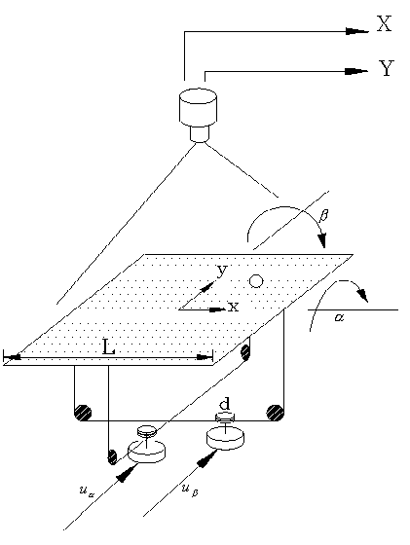
Le système permet de commander la position d'une balle sur un plateau, suivant l'axe x et l'axe y. Comme on néglige les effets de couplage entre les mouvements suivant x et suivant y, on se limitera à l'étude sur un seul axe.
Schéma fonctionnel :
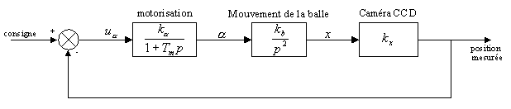

Mouvement de la balle :
En négligeant les frottements, le principe fondamental de la dynamique donne :
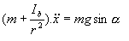
où m est la masse de la balle, r son rayon, I_{b} son moment d'inertie, x sa position sur l'axe x, α l'angle du plateau par rapport à l'horizontale, et g l'accélération de la pesanteur. Pour α petit on peut écrire :
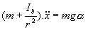
D'autre part, pour une sphère creuse, on a :
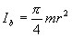
D'où l'équation du mouvement de la balle :
avec k_{b} = 5.5 m.s⁻²
Motorisation :
On fait une approximation de ce bloc complexe (il contient des non-linéarités) en l'assimilant à la fonction de transfert du premier ordre :
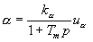
où u_{α} est la commande angulaire, k_{α} est une constante de valeur 0.18 rad/UM (unités machine), la constante de temps T_{m} = 0.06 s est le temps moyen mis par le plateau pour atteindre l'angle désiré.
Détection de la position de la balle sur le plateau :
La caméra numérique détecte la position du plateau et fournit les coordonnées x et y de la balle en unités machine. Le gain k_{x} reliant la position sur le plateau à sa valeur exprimée en unités machine est 4.7UM/m.
Fonction de transfert du système :
On a donc la fonction de transfert en boucle ouverte :
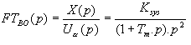
où K_{sys} = k_{x}.k_{b}.k_{α} = 4.7 rad.s⁻²

Analyse
Etudier la stabilité du système en boucle ouverte.
Etudier la stabilité en boucle fermée à retour unitaire en traçant la réponse harmonique dans les lieux de Bode, Nyquist, Black. Pourrait-on stabiliser le système avec un correcteur proportionnel ? Que pensez-vous de la méthode de Ziegler-Nichols temporelle/fréquentielle dans une telle situation ?
Passer ensuite sur HADOC pour la suite du problème.

CONTRÔLE DE LA QUALITÉ DE L’EAU DANS UN TRONÇON DE RIVIÈRE SOUMIS À DES DÉCHARGES D’EFFLUENTS

I. Définition du système – Mise en équation
On considère un tronçon de rivière de volume V qui est supposé parfaitement agité et homogène : le débit de la rivière en amont est Q et le débit de rejet des effluents est Q_{E}. On néglige tout effet de sédimentation ; on considère seulement l’épuration réalisée par la flore présente dans l’eau du tronçon.

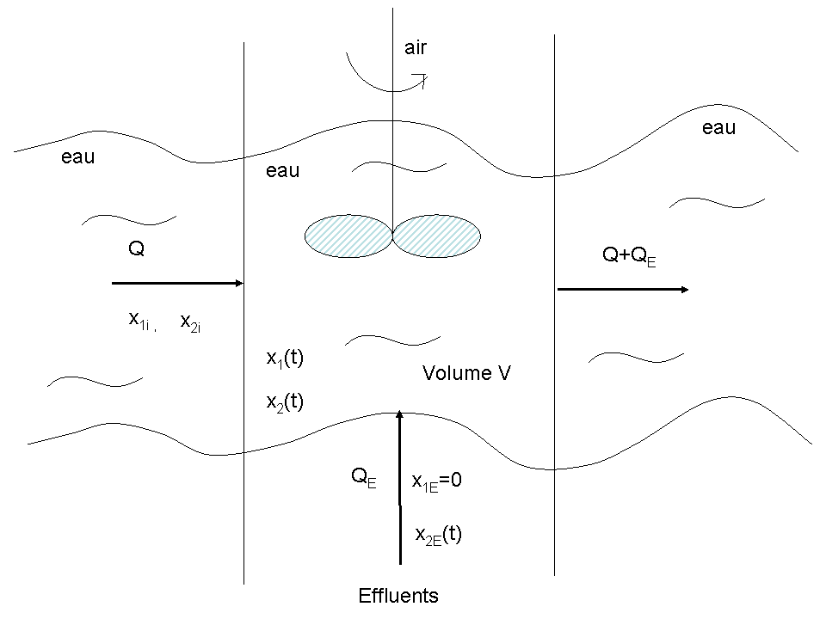
Figure 1
Pour caractériser ce système, on considère deux variables d’état :
- x₁ : la concentration en oxygène dissous qui est un indicateur de la qualité de l’eau ;
- x₂ : la demande biochimique en oxygène (DBO) qui est une certaine mesure de la concentration en pollution.

Comme le montre la figure 1 :
- en amont du tronçon, l’eau qui arrive à un débit Q a une concentration en oxygène dissous x_{1i} et une concentration en pollution x_{2i} ;
- la décharge d’effluent se fait avec un débit Q_{E} et une pollution x_{2E}, sa concentration en oxygène dissous est nulle (x_{1E}=0).
1. Pour pouvoir contrôler la qualité de l’eau dans le tronçon, il convient en particulier de définir la fonction de transfert entre la concentration en oxygène dissous x₁ et la concentration en pollution de l’effluent x_{2E}. Pour ce faire, on demande d’écrire 2 équations différentielles qui expriment le bilan au niveau du tronçon, des variations de concentration en oxygène dissous x₁, d’une part, et de concentration en pollution x₂, d’autre part. Ces équations sont du type :
$$\frac{\text{dx}}{\text{dt}}=\sum{{\left(\frac{\text{dx}}{\text{dt}}\right)}_{\text{entrant}}−\sum{{\left(\frac{\text{dx}}{\text{dt}}\right)}_{\text{sor}\text{tan}t}−}\sum{{\left(\frac{\text{dx}}{\text{dt}}\right)}_{\text{consommé}}}}$$
Pour établir ces bilans, on considèrera, en plus des variations relatives aux débits entrants et sortants (Q, Q_{E}, Q+Q_{E}), que :
- l’épuration par la flore de la rivière est caractérisée par une consommation d’oxygène et une réduction simultanée de pollution qui s’effectuent à une vitesse identique et proportionnelle à la pollution présente, c’est-à-dire
$${\left(\frac{{\text{dx}}_{1}}{\text{dt}}\right)}_{\text{consommée}}={\left(\frac{{\text{dx}}_{2}}{\text{dt}}\right)}_{é\text{lim}\text{inée}}=a_{2}x_{2}(t)$$
a₂ = constante positive caractéristique de la flore.
- De plus, un échange d’oxygène s’effectue entre l’eau et l’air du fait de l’agitation naturelle liée au courant et ce, à une vitesse telle que :
$${\left(\frac{{\text{dx}}_{1}}{\text{dt}}\right)}_{\text{provenant} \text{de} l'\text{air}}=a_{1}(c_{S}−x_{1}(t))$$
a₁ = paramètre d’échange supposé constant
c_{S} = paramètre constant représentant la concentration de saturation de l’oxygène dans l’eau.
Réponse 1 : équations de bilans ?
$$\left(\frac{{\text{dx}}_{1}}{\text{dt}}\right)=$$
$$\left(\frac{{\text{dx}}_{2}}{\text{dt}}\right)=$$
2. On ne s’intéresse qu’aux variations de la concentration d’oxygène dissous x₁ dues à la décharge d’effluents dont la concentration en pollution est x_{2E} ; les débits Q et Q_{E} sont supposés constants ainsi que les concentrations en amont du tronçon x_{1i}, x_{2i} (elles correspondent à l’état nominal de l’eau sans décharge d’effluent).
Déterminer la fonction de transfert$\frac{X_{1}(p)}{X_{2E}(p)}$.
3. Montrer que cette fonction de transfert s’écrit :
$$\frac{X_{1}(p)}{X_{2E}(p)}=\frac{−0\text{.}\text{0266}}{(1+0\text{.}\text{66}p)(1+0\text{.}8p)}$$
Si on considère comme valeurs numériques :
a1 = 0.25 ; a2 = 0.5 ; $\frac{Q}{V}=0\text{.}9$ ; $\frac{Q_{E}}{V}=0\text{.}1$ ; c_{S}=10.
Cette fonction de transfert et les valeurs numériques seront utilisées dans toute la suite du problème.
II. Analyse des propriétés du système
- Déterminer la réponse x₁(t) à un échelon unité de pollution de l’effluent x_{2E}. Donner l’allure graphique de cette réponse. Préciser son temps de réponse à 5%.
- On suppose que la concentration en pollution de l’effluent x_{2E} varie de manière périodique, on considèrera que cette variation est sinusoïdale et que sa période est la journée. Donner l’expression de la réponse correspondante x₁(t) en régime permanent.
III. Régulation de la qualité de l’eau
On se propose de réguler la concentration en oxygène dissous x₁(t) à une valeur désirée en agissant sur la concentration de pollution de l’effluent x_{2E}, par exemple en la diluant plus ou moins avant de l’envoyer à la rivière.
1. Donner le schéma de principe de cette régulation.
2. Pour ce faire, on utilise un régulateur proportionnel de gain K ($K≥0$) et un actionneur tels que $x_{2E}(t)=K[x_{1}(t)−x_{1 \text{désirée}}]$ et on suppose que le capteur a une fonction de transfert unité.
a) Etudier la stabilité de cette régulation en fonction du gain K.
b) Déterminer le gain K qui assure une précision statique (pour une consigne en échelon) de 10%.
3. On utilise un régulateur de type proportionnel intégral et les mêmes actionneur et capteur que précédemment.
a) Quelle est la fonction de transfert de ce régulateur ?
b) Comment modifie-t-il les performances de stabilité et précision ?
c) Proposer un réglage qui vous paraîtrait satisfaisant. Justifier et visualiser sur les lieux de Bode les marges de stabilité choisies.

BIBLIOGRAPHIE D'AUTOMATIQUE

J. MAINGUENAUD (Masson) Cours d'Automatique -
- Systèmes asservis continus
- Systèmes asservis linéaires – stabilité et précision
- Correction d'un système asservi linéaire
F. De CARFORT, C. FOULARD, J. CALVET Asservissements linéaires continus - (Dunod)
J.Ch. GILLE, P. DECAULNE, M. PELEGRIN Dynamique de la commande linéaire - (Dunod)
J.J. DISTEFANO, A. STUBBERUD, I. WILLIAMS Systèmes asservis 1 et 2 - - Série Schaum (Ediscience, Mc Graw Hill)
L. MARET Régulation automatique - (Presses Polytechniques Romandes)
K. OGATA Modern Control Engineering - (Prentice Hall Int., 3rd edition 1997)
B. C. KUO Automatic Control Systems - (Prentice Hall Int, 6th edition 1991)
PHILIPS, HARBOR Feedback Control Systems - (Prentice Hall Int., 1991)
FRANK D'SOUZA Design of Control Systems - (Prentice Hall Int., 1988)
B. FRIEDLAND Control System Design : an introduction to state space methods - (Mc Graw Hill, 1986)
M. ZELANY, F. GIRI, T. BENNANI Systèmes asservis : commande et régulation, Tomes 1 et 2 - (Eyrolles, 1994)
P. BORNE et coll .Analyse et régulation des processus industriels, Tome 1 :régulation continue - (Technip, 1993)
N.S. NISE Control systems engineering - (Benjamin/Cummings Publishing Company, 1995)
M. NOUGARET Principes généraux de correction et Correction fréquentielle analogique (Techniques de l'Ingénieur)
A. VODA, S. GENTIL Réglage des PID analogiques et numériques - (Techniques de l'Ingénieur, 1999)

http://gipsa-dauto-hadoc.ampere.inpg.fr/
TD APPARIEMENT : COURBES
